Ofício Vereador Nº 1738/2022

São Roque, 19 de setembro de 2022.

Prezado Senhor,

Venho, por meio deste, cordialmente providências para a adequação da calçada com disponibilização de rampa de acesso nas imediações do Poupatempo.
Apesar de ter sido disponibilizada vaga especial no local em questão, não há qualquer rampa de acesso que facilite a passagem, assim, esta solicitação visa proteger um dos direitos do idoso e das pessoas com deficiência e mobilidade reduzida no âmbito do município da Estância Turística de São Roque, em especial àquelas que possuem mobilidade reduzida.
Na certeza de que dispensará especial atenção a este Ofício, desde já agradeço, renovando meus mais sinceros protestos de elevada estima e de distinta consideração.

Atenciosamente,

Rogério Jean da Silva
(Cabo Jean)
Vereador

Ao
Excelentíssimo Senhor
MARCOS AUGUSTO ISSA HENRIQUES DE ARAÚJO
DD. Prefeito da Estância Turística de São Roque – SP

PROTOCOLO Nº CETSR 19/09/2022 - 08:19 11606/2022
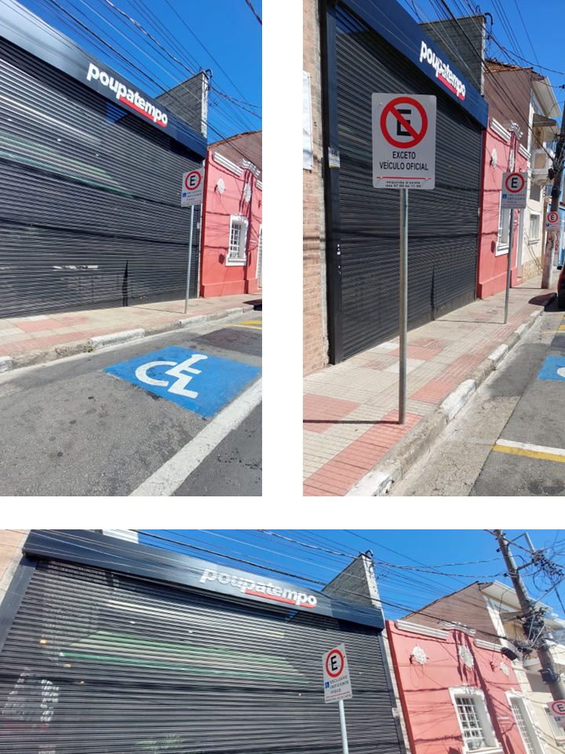
PROTOCOLO Nº CETSR 19/09/2022 - 08:19 11606/2022
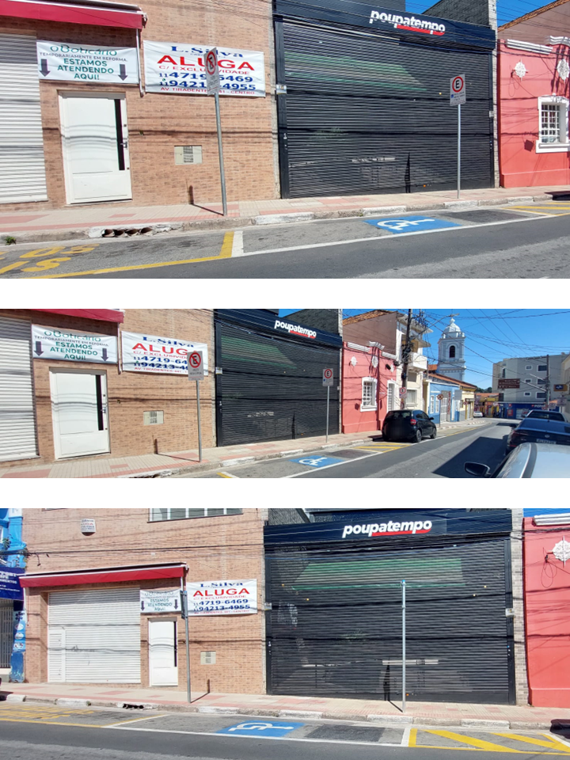
PROTOCOLO Nº CETSR 19/09/2022 - 08:19 11606/2022

